需要用到的软件：

                linux Deploy

                            AndroidVNC

下载镜像:

         GNOME桌面：[http://url.cn/RMaiYm](http://url.cn/RMaiYm" \t "_blank)

         LKDE桌面：[http://url.cn/JLkAP9](http://url.cn/JLkAP9" \t "_blank)

解压后4G

推荐下载LKDE桌面的，GNOME不稳定经常无响应，启动慢。

打开linux Deploy按照下图配置好

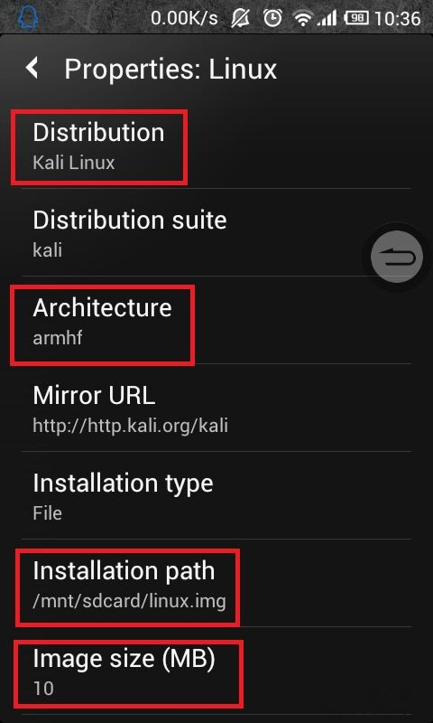

修改分辨率

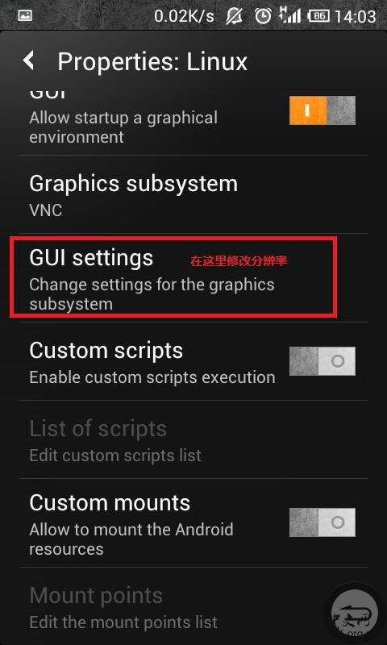

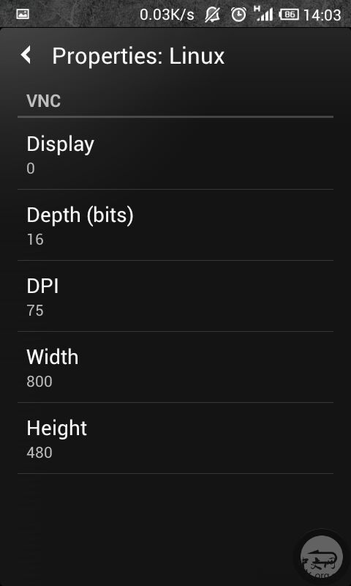

请根据自己手机的分辨率修改，这里需要注意，由于是横屏使用所以Width的值要和Height的值互换

配置好后点击Install

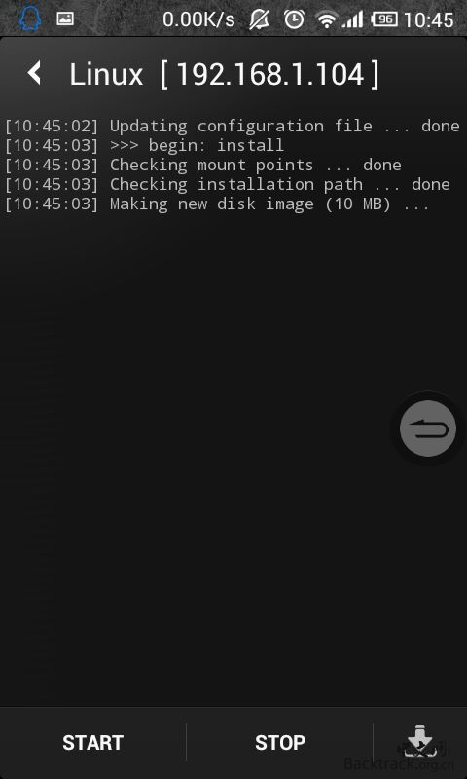

; T6 ]/ }3 p; B  G

到文件管理器把/mnt/sdcard/目录下的linux.img删除，把下载的linux.img 移动到/mnt/sdcard/，打开linux Deploy点击STOP再点START，如下图：

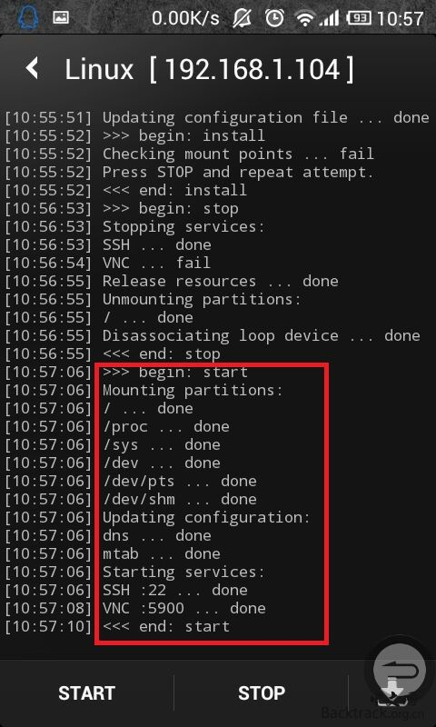

可以看到SSH和VNC成功启动！

4 l; w4 a: a: @$ `$ e0 [" x$ R: F7 h

现在可以用这两个连接器连接了！把密码告诉大家：

VNC：

    ip：127.0.0.1

    port:5900

    password:changeme

SHH

    ip：127.0.0.1

    port:22

    user:android

    password:changeme

使用 sudo su 即可切换到root

% d+ l3 R5 X- w6 U4 w

此时的Kali还没有工具，需自己安装

效果图：

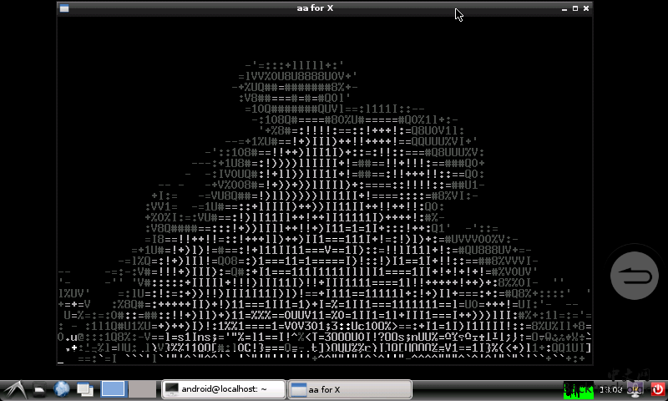

**Screenshot\_2014-01-25-13-08-17.png**(72.47 KB, 下载次数: 0)

[下载附件](http://www.backtrack.org.cn/plugin.php?id=dxksst_download:download&inf=YXR0YWNobWVudHxPVFk0Tm54a1l6YzNNRGxpTUh3eE16azNNemszT1RJMGZEQjhNVFkzT1RFJTNEJmFtcDtub3RodW1iPXllc3xwbmd8NzQyMTB8MHxTY3JlZW5zaG90XzIwMTQtMDEtMjUtMTMtMDgtMTcucG5nfDB8)  [保存到相册](javascript:;)

2014-1-25 13:12 上传

退出后别忘了点STOP。。。

**更新系统**- C  r1 V$ |9 |2 M

1. apt-get update+ k; Z\* T$ I. {+ Z% z' x
2. apt-get upgrade

复制代码

/ z\* R& w5 Z5 Z% b$ O7 J: ]  
**安装软件**: F7 C% m5 I5 t$ Z! k. V  
  
新立软件管理器

1. apt-get install synaptic

复制代码

软件中心

1. apt-get install software-center

复制代码

( n; D3 w9 W" j' z! E

安装flash

1. apt-get install flashplugin-nonfree

复制代码

9 @6 `. f/ J/ u, d# H+ I0 J7 Z! G

压缩文件管理工具：

1. apt-get install file-roller

复制代码

  Z+ c- l, H  F" C- I

Gnome3优化设置工具：

1. apt-get install gnome-tweak-tool

复制代码

& v: N( ^+ c( E- k+ b

ftp软件

1. apt-get install filezilla

复制代码

3 ~' O4 I6 P1 ?! w  a5 s

Netspeed显示当前网络上传下载速度

1. apt-get install netspeed

复制代码

Alt+鼠标右键面板选择Add to Panel，添加netspeed

- g5 x3 ^$ u) Z4 C: {

输入法

1. apt-get install fcitx fcitx-pinyin fcitx-module-cloudpinyin fcitx-googlepinyin( u. h2 D% B, n4 b
2. im-config

复制代码

软件包安装程序

1. apt-get install gdebi

复制代码

! f! @+ ^- a8 {) x  
鼠标右键在当前目录打开终端

1. apt-get install nautilus-open-terminal

复制代码

远程桌面+扩展% \_. N4 T, C! |8 w+ \( @/ m

1. apt-get install remmina

复制代码

精简IDE

1. apt-get install geany

复制代码

! U" M0 W1 \# P% G' z  
Web 编辑器

1. apt-get install bluefish

复制代码

一个轻量级音乐播放器3 k8 p. D" x5 O/ C) C- v

1. apt-get install audacious

复制代码

视频播放器

1. apt-get install smplayer

复制代码

1.sudo su! q% n7 j  z( }% \3 o+ ~8 d- V  
2.apt-get install kali-linux -yq  
3.apt-get install kali-linux-full